**Скакун Сергей Янов (Skakun Jerzy)**

6 апреля 1796 г – крещение (НИАБ 136-13-894, лист 29, №44/1796-р (ориг)), (РГИА 823-2-18, лист 255об,№21/1796-р (коп)).

**НИАБ 136-13-894:** Лист 29. **Метрическая запись №44/1796-р (ориг).**

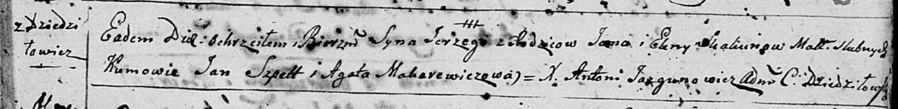

Дедиловичская Покровская церковь. 6 апреля 1796 года. Метрическая запись о крещении.

Skakun Jerzy – сын родителей с деревни Дедиловичи.

Skakun Jan – отец.

Skakunowa Elena – мать.

Szpet Jan - кум.

Makarewiczowa Agata - кума.

Jazgunowicz Antoni – ксёндз.

**РГИА 823-2-18:** Лист 255об. **Метрическая запись №21/1796-р (коп).**

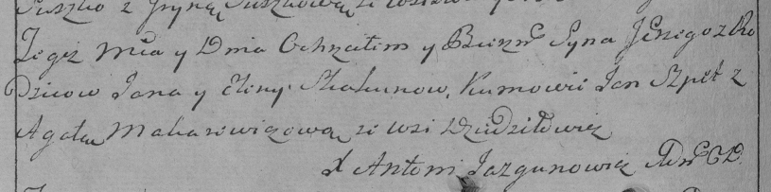

Дедиловичская Покровская церковь. 6 апреля 1796 года. Метрическая запись о крещении.

Skakun Jerzy – сын родителей с деревни Дедиловичи.

Skakun Jan – отец.

Skakunowa Elena – мать.

Szpet Jan – кум.

Makarewiczowa Agata – кума.

Jazgunowicz Antoni – ксёндз.